Дети и комнатные растения.
Многие задумываются — можно ли совмещать увлечение комнатным цветоводством и воспитание детей? Не создадут ли густые «джунгли» на подоконниках дополнительную опасность для малыша? Не будет ли аллергии, не уколется ли о кактус, не разобьет ли горшок?
Прежде всего, можно сказать следующее: наличие комнатных растений в детской целом только полезно. Комнатные растения повышают влажность воздуха — а молодые мамы знают, насколько вреден для ребенка пересушенный воздух от зимних батарей. В комнате, где есть растения, обычно легче дышится.
Многие комнатные растения (например, герани, каланхое, цитрусовые, мирты, бегонии) способны «дезинфицировать» воздух вокруг себя. Они выделяют так называемые фитонциды — вещества, убивающие бактерий, так что их присутствие в детской ничего, кроме пользы не принесет.
Не стоит бояться аллергии, если ее нет ни у вас, ни у отца ребенка. Однако не стоит ставить в детскую цветущие растения с тяжелым сильным запахом: пахучие цикламены, орхидеи, гардении, хойи, лилии и другие.
Если на подоконниках стоят тяжелые керамические кашпо — лучше заменить их на легкие пластиковые. Даже если малыш опрокинет такой горшок на себя, то большого вреда не будет, и, главное, он не порежется разбитыми черепками. А вот напольные крупномеры, напротив, лучше поставить в кашпо потяжелее, чтобы их труднее было перевернуть.

Если в доме есть кто-то, для кого разведение комнатных растений любимое занятие, то такой человек обязательно хочет, что и его ребенок, внучка разделили это увлечение. Желание похвальное, ведь с помощью комнатных растений можно значительно расширить кругозор ребенка, развить его речь.
Но приобщение детей к уходу за растениями в доме не самое простое дело. Ведь у ребенка есть занятия и поинтереснее. Как возбудить интерес ребенка к флоре?
Начните с более близкого знакомства. Расскажите ему о каждом растении. Здесь недостаточно сказать ребенку название. Расскажите, откуда это цветок родом, какие существуют разновидности, какого требует ухода, как размножается.
Вместе с ребенком проведите размножение цветков. К примеру, возьмите листик фиалки, поставьте его в баночку с водой и вместе с малышом ждите появления корешков. Затем вместе пересадите его в горшок с землей.
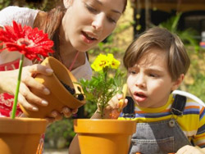

Полезные или лечебные комнатные растения

Принося в дом очередное красивое растение, постарайтесь узнать о нем как можно больше. И тогда цветы и комнатные растения будут радовать вас своим видом и не доставят неприятностей.
Полезные комнатные растения станут достойным украшением вашего дома, которые символизируют связь человека и природы. Вы сможете познать чистый и ароматный воздух. С их помощью, осенние депрессии и одолевающие вас болезни никогда больше не смогут навредить.
Хлорофитум – это известное полезное комнатное растение для кухни. Он может очистить комнату от вредоносных газов за считанные минуты. Похожими свойствами обладают и другие растения: плющ обыкновенный, аспарагус, каланхоэ, спатифиллум.Часто растения этого семейства нуждаются в свежем воздухе, поэтому необходимо их «выгуливать», чтобы они восстанавливали свои свойства.
От духоты ваш дом избавит сансивьера (щучий хвост). Это настоящий пример самым полезным комнатным растениям, ведь её способность выделять кислород намного выше, чем у остальных. Это растение спасёт вас от вредоносных микроэлементов, которые выделяет ваша мебель и электроприборы.

Сделать воздух более влажным и обогатить его кислородом сможет циперус и фикус. Похожими свойствами обладают растения с крупными зелёными листьями.
Если вам приходится часто работать за компьютером, неподалёку от кондиционера, принтера, ксерокса, то, скорее всего, в конце дня вы. Вредный воздух, который портят ваши бытовые приборы, чувствуете сильную усталость, а иногда даже сильнейшую головную боль будет разбавлен запасными летучими веществами комнатных растений. Особенно вам помогут хвойные растения, которые вырабатывают наибольшее количество фитонцидов. К ним относятся: кипарис, можжевельник, араукария и многие другие растения.

Восстановление ионного состава воздуха также сумеют комнатные растения кротон и цереус

Если в вашей семье кто-то страдает сильными головными болями, тогда ему обязательно поможет растение спеларгония.( герань) Кстати, растения из этого семейства обладают успокоительными свойствами и понижают кровяное давление.
Помогут защититься от микробов растения, которые обладают стойким запахом. К ним относятся: цитрусы, эвкалипт, мята, рододендрон (азалия). Особенным запахом, который может отпугивать вредных насекомых, обладают шалфей и лаванда.

Полезные комнатные растения для детской.
В любом доме обязательно должны присутствовать комнатные растения. Особенно это относится к семьям, где есть дети. Не зря говорится, что дети - это цветы жизни, поэтому они должны быть окружены цветами. В нашей суетливой жизни комнатные растения играют немаловажную роль. Они оберегают и заботятся о нас и наших детях, поэтому эти удивительные растения должны присутствовать в нашем быту, принося покой и уют.
В первую очередь в детской комнате обязательно должно присутствовать растение хлорофитум хохлатый, которое положительно влияет на здоровье детей. Хлорофитум хохлатый - это уникальное комнатное растение, обладающее чудесными свойствами природного фильтра и изумительной энергетикой. Растение не только имеет способность очищать воздух от разных болезнетворных бактерий и вирусов, но и является отличным фильтром от вредных химических примесей. Доказано, что в домах, где присутствует большое количество этих растений, практически не болеют гриппом.
Любые эфирные масла цитрусовых и сами цитрусовые являются прекрасным бактерицидным средством и обладают отличным успокаивающим свойством, что бывает порой необходимо.

Для современных городских детей с ослабленным иммунитетом растения в их комнате – жизненная необходимость. Но, как всегда, надо помнить о мере. Посадите слишком много растений – и по ночам они будут отбирать у ребенка кислород. Лучше ограничиться одним крупным или двумя-тремя мелкими.
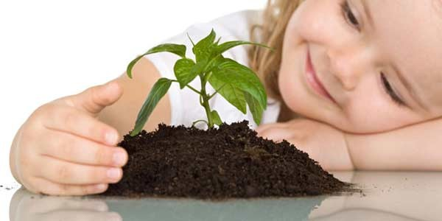

Составила воспитатель Григорьева Ю.Г.

